# **PRESSEINFORMATION**

**Techtronic Industries Redaktion:**

**Central Europe GmbH**

**Ryobi Outdoor Pressebüro Dieter Tschorn & Partner**

**Ina Willutzki Kay-Uwe Müller**

**Walder Straße 53 Postfach 101152**

**40724 Hilden 69451 Weinheim**

**Tel. (02103) 960 514 Tel. (06201) 5 78 78**

**www.ryobitools.eu www.pressebuero-tschorn.de**

Kraftvoll, schnell und komfortabel

*Mit AirStrike-Technologie: Akku-Nagler von Ryobi benötigt weder Druckluftschlauch noch Wechselkartusche*

Ein Akku-Nagler ist die komfortable Alternative zum Hammer. Danebenschlagen und das Risiko eines blauen Fingernagels sind ausgeschlossen. Vor allem aber geht die Arbeit viel schneller, wenn bei Holzarbeiten große Mengen an Nägeln verarbeitet werden. Im Vergleich zu ähnlichen Werkzeugen kommt das neue Akku-Modell R15GN18 von Ryobi ohne Kabel und ohne Druckluftschlauch aus. Der Nagler arbeitet mit der patentierten AirStrike-Technologie. Dabei wird der erforderliche Luftdruck sekundenschnell von einem im Gerät eingebauten Minikompressor erzeugt. Deshalb wird auch keine Druckluftkartusche benötigt. Mit einem aufgeladenen Akku und einem vollen Magazin ist der Nagler sofort startklar.

Gearbeitet wird mit Einzel- oder Dauerschuss. Das Magazin nimmt bis zu 105 Nägel mit einem Durchmesser von 1,8 mm und 24 bis 64 mm Länge auf. Für einen leichteren Zugang zu Ecken und engen Stellen ist das Magazin abgewinkelt montiert. Das sorgt für mehr Bewegungsfreiheit am Kopf, um einen Nagel exakt zu positionieren. In schlecht ausgeleuchteten Bereichen hilft dabei auch das helle LED-Licht an der Vorderfront. Es wird mit einem zusätzlichen Schalter am Pistolengriff ein- und ausgeschalten.

Die Tiefeneinstellung lässt sich sehr genau justieren. Zusätzliches Werkzeug wird dafür nicht benötigt. Der Luftdruck kann materialgerecht angepasst werden. Mit einem höheren Druck werden Nägel in Hartholz getrieben, bei weichen Holz kann mit verringertem Druck gearbeitet werden. Wenn das Magazin leer ist, verhindert ein Sicherheitsmechanismus das erneute Auslösen eines Schusses. Die vierteilige Ladestandsanzeige am Akku informiert auf Tastendruck über die verbleibende Energiereserve.

Der Nagler wird von Ryobi unter der Bezeichnung R15GN18 -0 ohne Akku und Ladegerät angeboten. Er ist Teil des 18 Volt-Akkusystems ONE+ mit über 200 kompatiblen Werkzeugen. Wer noch keinen passenden ONE+-Akku im Haus hat, kann zwischen verschiedenen Startersets wählen. Diese gibt es mit Ladegerät und 18 Volt Lithium-Ionen-Akkus mit Kapazitäten von 1,5 Ah bis 9,0 Ah. Ryobi bietet eine erweiterte Herstellergarantie von drei Jahren auf Geräte und Akkus. Voraussetzung ist eine Online-Registrierung.

Weitere Informationen: www.ryobitools.eu

Techtronic Industries Central Europe GmbH, Walder Straße 53, 40724 Hilden

Technische Daten:

|  |  |
| --- | --- |
| **18 Volt-Akku-Nagler** | **R15GN18** |
| Betriebsspannung (V) | 18 |
| Gewicht ohne Akku (kg) | 3,6 |
| Magazinkapazität – Nägel | 105 |
| Nageldurchmesser (mm) | 1,8 |
| Nagellängen (mm) | 24 - 64 |
| Unverb. Preisempfehlung (EUR, inkl. Mwst.) | 369,14 |

Fotos: Ryobi

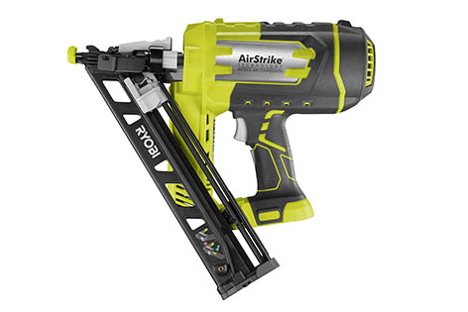

Der 18 Volt-Akku-Nagler R15GN18 arbeitet mit patentierter AirStrike-Technologie und benötigt weder Druckluftschlauch noch Gaskartusche.

Ein Bild, das Person, draußen enthält.

Nägel werden mit einem Durchmesser von 1,8 mm und mit Längen von 24 bis 64 mm Länge verarbeitet. Das schräg angesetzte Magazin nimmt 105 Nägel auf.